复习题
一、判断题
- 阻值不同的几个电阻相并联，阻值大的电阻消耗功率大。
- 应用基尔霍夫电流定律列写方程式时，电流或电压的参考方向可以任意假定。
- 两个电路等效，它们的内部不等效，只是对外部等效。
- 理想电压源不能与任何理想电流源等效。
- 流过理想电压源的的电流是一定的，与外电路无关。
- 戴维宁定理只适用于线性电路，但是负载支路可以是非线性的。
- 电路分析中一个电流得负值，说明它小于零。
- 如果流经一个电感元件的电流为零，其储能也一定为零。
- 如果一个电容元件两端的电压为零，则电容无储能。
- 电路中选择的参考点变了，但各点之间的电势差不会改变。
- 正弦量的三要素是指它的最大值、角频率和相位。
- 当Ｒ₁、Ｒ₂与Ｒ₃并联时等效电阻为:
- 电路中任意两点的电压等于所取路径中各元件电压的代数和。而与所取路径无关。
- 理想电压源不能与任何理想电流源等效。
- 若电路有ｎ个节点，按不同节点列写的ｎ－１个ＫＣＬ方程必然相互独立。
- 电路理论分析的对象是电路模型而不是实际电路。
- 理想变压器即不消耗能量，也不贮存能量。
- 电感在直流稳态电路中相当于开路。
- RLC串联谐振时会出现过电流现象。
- 谐振电路的品质因数越高，电路选择性越好，因此实用中Q值越大越好。
- 串联谐振在L和C两端将出现过电压现象，因此也把串联谐振称为电压谐振。
- 串联谐振电路不仅广泛应用于电子技术中，也广泛应用于电力系统中。
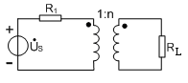
- 如图所示电路中，若要使R_{L}获得最大功率,则必须选择。
- 电流相等的两个元件必属串联，电压相等的两个元件必属并联。
- 串联电路的总电压超前电流时，电路一定呈感性。
- 电感在直流稳态电路中相当于开路。
- RLC多参数串联电路由感性变为容性的过程中，必然经过谐振点。
- 在电路中当电容两端有一定电压时，相应地也有一定的电流，因此，某时刻电容贮能与该时刻的电压有关，也可以说成是与该时刻的电流有关。
- 一阶电路的时间常数只有一个，即一阶电路中的各电压、电流的时间常数是相同的。
- 在一阶电路中，时间常数越大，则过渡过程越长。
- 换路定则仅用来确定电容的起始电压及电感的起始电流,其他电量的起始值应根据或按欧姆定律及基尔霍夫定律确定。
- 若电源不是理想的,则负载电阻越小时,电流越大,输出功率必越大。
- 电路如图所示，已知Ｕs=2Ｖ时，I=1Ａ，则当Ｕs=4Ｖ时，Ｉ＝２Ａ。
- 两只额定电压为110V的电灯泡串联起来总可以接到220V的电压源上使用。
- 在电压近似不变的供电系统中，负载增加相当于负载电阻减少。
- 电压源在电路中一定是发出功率的。
- 欧姆定律可表示成U=RI,也可表示成U=-RI,这与采用的参考方向有关。

二、选择题
- 容量为100μF的电容器两端的电压为200V，则电容器的储能为（ ）。
A、2J B、200J C、20000J D、100J
- 电容的定义式为：（ ）
A、 B、 C、 D、 C=IU
- RL构成的一阶动态电路中，电路的时间常数τ为（ ）。
A、L/R B、R/L C、RL D、
- 如图2-4所示电路 ＡＢ间的等效电阻为（ ）。
A、5Ω B、10Ω C、13Ω D、24Ω
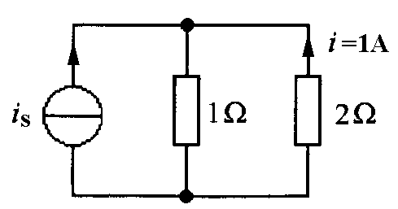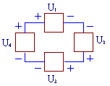
图2-4 图2-5 图2-6
- 如图2-5所示电路中电流i_{s}等于（ ）。
A、-1A B、-3A C、3A D、1A
- 如图2-6所示回路中，电压U₁＝－5V，U₂＝2V，U₃＝－3V，
则U₄＝（ ）。
A、 –10V B、 –6V C、 0V D、 10V
- 在有 n个结点、b条支路的连通电路中，可以列出独立KCL 方程和独立KVL方程的个数分别为（ ）。
A、n；b B、b-n+1；n+1 C、n-1；b-1 D、n-1； b-n+1
- 如右图所示电路的时间常数τ为（ ）。
A、
B、
C、
D、
- 电路中的储能元件是指（ ）。
A、电阻和电感 B、电感和电容
C、电容和电阻 D、电压源和电流源
10. 一阶电路时间常数的数值取决于（ ）。
- 电路的结构形式 B、外加激励的大小
C、电路的结构和参数 D、仅仅是电路的参数
11、 理想电感元件伏安关系的相量形式，正确的表达式是：（ ）
A、 B、 C、 D、u=Ldi/dt
12、电路如图所示，电路的时间常数是( )。
A、 0.25s B、 0.5s C、 2s D、 4s
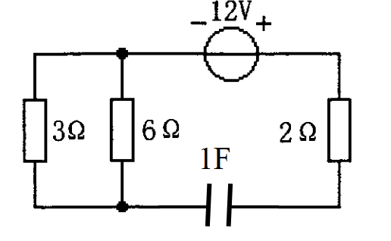

- 图示电路中，若ＲL可变，RL能获得的最大功率Ｐmax=（ ）。
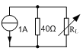
A、5Ｗ B、10Ｗ C、20Ｗ D、40Ｗ

- 图示电路中电流等于（ ）
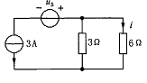A、1A B、2A C、3A D、4A
15、发生串联谐振的电路条件是（ ）
A、 B、 C、 D、
16、在RLC串联的正弦交流电路中，下列功率的计算公式正确的是（ ）。
A. S＝P+Q B. P＝UI
C. P＝ D.
17、图示电路中电压Ｕ_{AB} 为 ____V。
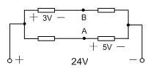
A、 21 B、16 C、 -16 D、 19
18、 , 的相位比超前（ ）。
A、20° B、-20° C、40° D、-40°
19、电路中的储能元件是指（ ）。
A、 电阻元件 电感元件 B、 电感元件 电容元件
C、电容元件 电压源 D、 电压源 电流源
20、通常所说负载增加，是指负载（ ）增加。
A、电流 B、电压 C、功率 D、 电阻
21、标有额定值为“220V、100W”和“220V、25W”白炽灯两盏，将其串联后接入220V工频交流电源上，其亮度情况是（ ）
A、100W的灯泡较亮 B、25W的灯泡较亮
C、两只灯泡一样亮 D、无法确定
21、已知空间有a、b两点，电压U_{ab}=10V，a点电位为V_{a}=4V，则b点电位V_{b}为（ ）
A、6V B、－6V C、14V D、-14V
23、 图示电路中，下列关系中正确的是_ ___。
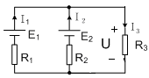
（Ａ）Ｉ₁+Ｉ₂=Ｉ₃；
（Ｂ）Ｉ₁Ｒ₁+Ｉ₃Ｒ₃+Ｅ₁= 0；
（Ｃ）当Ｒ₃开路时Ｕ=Ｅ₂

24、图示电路中,当Ｉ_{S}=10A 时电压Ｕ为_ _V,当Ｉ_{S}=8A时电压Ｕ为_ _V。
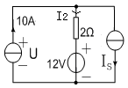
(Ａ) 0 ； (Ｂ) 8 ；
(Ｃ) 12； (Ｄ) 16 。

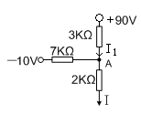
25、图示电路中 Ｉ = 0 时,电位 Ｕ_{A}=_ _ V。
解：
(Ａ) 70 V ； (Ｂ) 60 V ；
(Ｃ) -10 V ； (Ｄ) 90 V。

26、
27、
28、
29、
30、
31、若实际电源的开路电压为24V,短路电流为30A,则它外接1.2Ω电阻时的电流为( )A，端电压为( )V。
(Ａ) 20 (Ｂ) 12 (Ｃ) 0 (Ｄ) 14.4

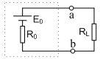
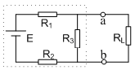
32、 图(b)是图(a)的戴维南等效电路。问：⑴ 图(a)虚框内电路消耗的总功率是否等于图(b)Ｒ_{o}上消耗的功率？__Ｂ_。为什么？_Ｃ_。⑵ 图(a)及图(b)中 Ｒ_{L}上消耗的功率是否相同? _Ａ_。为什么? __Ｅ__。
(Ａ)是 ；(Ｂ)不是 ；
(Ｃ)因为等效是指外部等效；
(Ｄ)因为功率守恒 ；
(Ｅ)因为是等效网络。 （a） （b）
33、
34、u＝－100sin（6πt＋10°）V超前i＝5cos（6πt－15°）A的相位差是（ ）
A、25° B、95° C、115° D、85°
35、如右图所示，交流电流表的读数分别是：A1为6A，A2为2A，A3为10A。则电流表A的读数是（ ）。
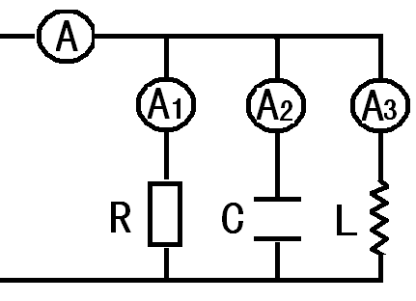
A、 6A B、 18A
C、 2A D、 10A

36、

三、计算题
1. KCL,KVL
1.1
KCL或者推广定理
1.2 求Ix和Ux
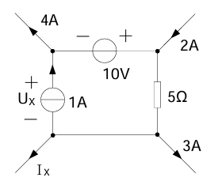
1.3图中所示的各段电路中，已知U_{ab}=10V, E=5V, R=5Ω，请列出U_{ab}与I的关系式，并求解I的值。（需要写出关系式，再写计算结果）KVL 推广定理

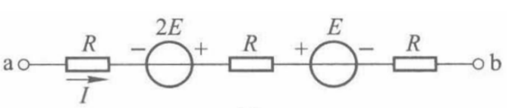

1.4 计算U_{AB}或者U_{BA}

2. 负载、电源的判断，功率计算，功率平衡
2.1、（10分)求下图所示电路中电流源两端电压u及其功率P？
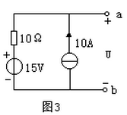
2.2电路中元件作为什么使用？负载还是电源？验证功率平衡
2.3求以下各元件的功率，是吸收还是发出，并判断功率是否守恒
2.4 电源与负载的判断
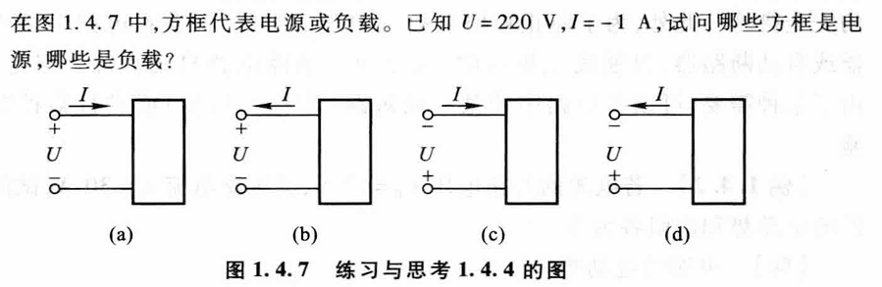
3、电阻的串并联
3.1纯电阻电路直接求端口的等效电阻
3.2 串并联的实际应用
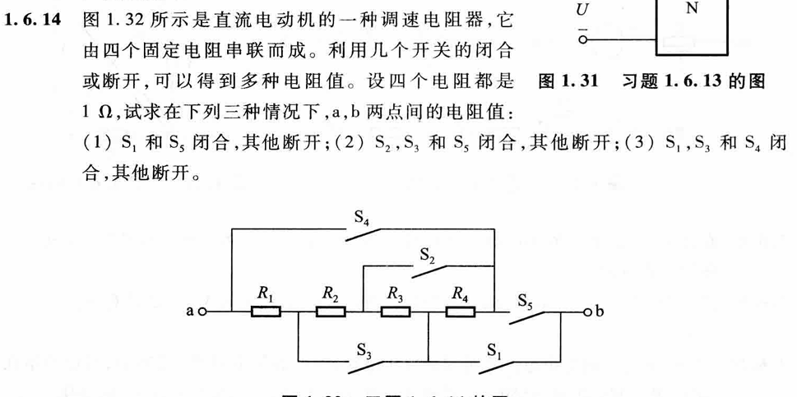
3.3 含独立源电路端口的等效电阻 在戴维宁定理和动态电路分析中都用到
3.4 分流、分压，如果电路R2增大或减小I如何变化
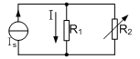

4、电源的等效变换、戴维宁定理及最大功率传输定理
4.1如果用电源的等效变换来做呢？
4.2 试用电压源模型与电流源模型等效变换的方法计算图中6Ω电阻上的电流I₃。如果用戴维宁定理来做呢？
4.3 用戴维宁定理和叠加定理求图示电路中的电流Ｉ。
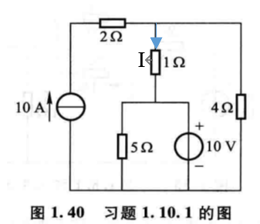
5. 叠加定理
5.1用叠加定理求如图所示电路中的电压u₁，u₂。
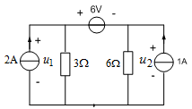
5.2 用叠加定理求图示电路中的电流I₃
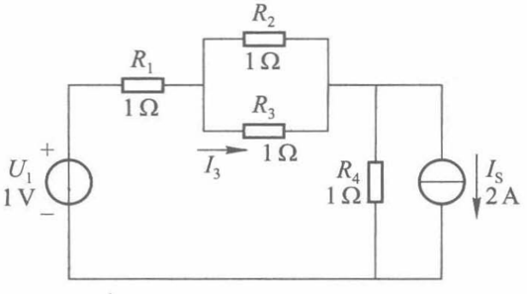
6.电路分析方法
6.1 支路电流法列写方程
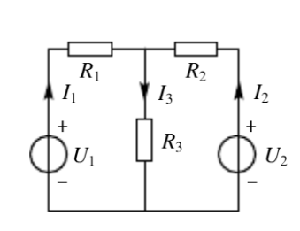

6.2用合适的方法求电路中的电流I1，I2，I3.
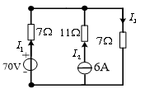
7.动态电路分析
7.1、图示电路已稳定，求开关S闭合后电容两端的电压u_{c}，并分解成稳态分量和暂态分量
7.2 三要素法求t≥0时的u_{c}(t)
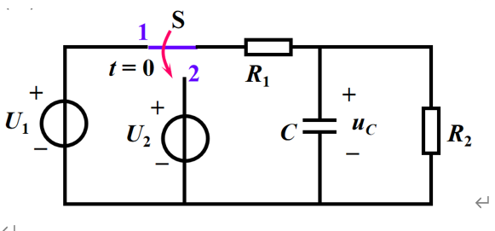
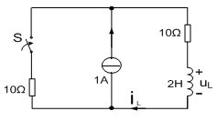
7.3、图示电路原已稳定,t=0时闭合开关Ｓ，求t>0时的和,并写出中的零输入响应和零状态响应分量.

8、正弦稳态电路
8.1、图示电路中，已知，，
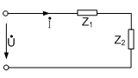
Ｚ1 ＝7+j6Ω, 求Ｚ2为多少？

8.2 、Ｌ、Ｃ并联电路中,已知R=30Ω，L=127mH，C=40μF，已知电源电压 V。求电流i及阻抗Z。ω＝10³rad/s.
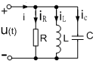
已知电路，求端口电压u,电压与电流的相位差，功率因数
如果是并联呢？

8.3下图，（1）阻抗Z=？（2）I=？（3）有功功率P=？（4）无功功率Q=?（5）视在功率S=？

